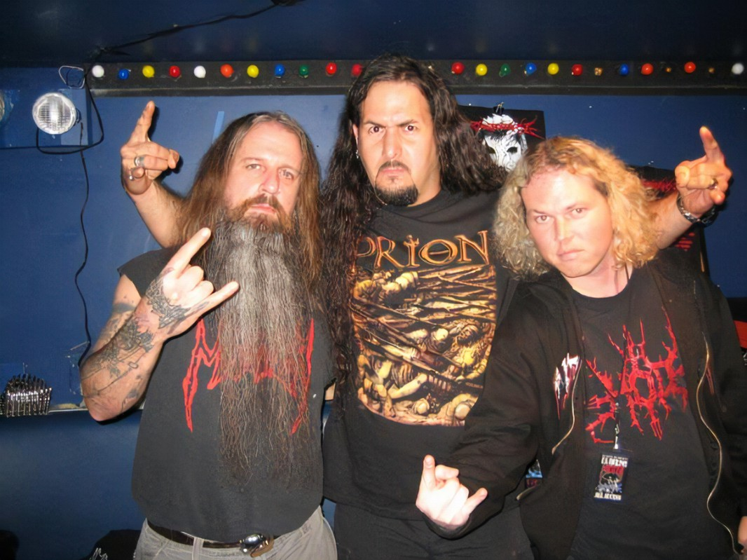

**Master – pioniri američkog thrash metala**

Master je američki death/thrash metal bend osnovan 1983. godine u Chicagu. Jedan je od najranijih i najutjecajnijih bendova koji su oblikovali zvuk ekstremnog metala, posebno u njegovim ranim fazama. Osnivač i glavni pokretač benda je Paul Speckmann, basist i vokal, koji je ostao aktivan u bendu kroz sve faze njegova postojanja.

Iako Master nikad nije postigao mainstream slavu, njihov sirov, brz i mračan stil ostavio je snažan trag na razvoj death metala, pogotovo u europskoj sceni. Njihov istoimeni debi album Master (1990) postao je kultni klasik žanra.

Kroz godine su izdali više od deset studijskih albuma, a Speckmann je kasnije prebacio sjedište benda u Češku, gdje i dalje nastupa i snima.